
「農業技能実習評価試験テキスト」のご案内
合格への近道！ 技能実習生（外国人技能実習評価制度）の必携書籍！
初級から中級・専門級・上級まですべての級に対応しています。また、実技試験の内容も追加しました。日常の研修にはもちろん、予習や復習、試験制覇のテキストとして最適です。実習生受け入れの監理団体や実習実施者での活用をお勧めします。


◎ 耕種農業

「施設園芸」 コード28-03 A4判68頁10％税込815円
「畑作・野菜」コード28-04 A4判60頁10％税込815円
「果樹」 コード30-31 A4判 66頁 10％税込815円

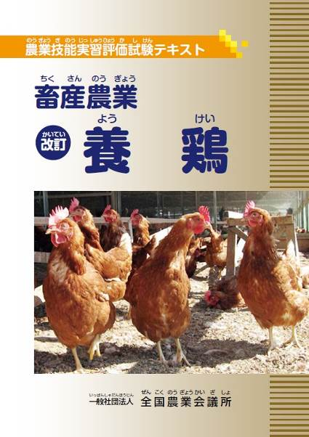

◎ 畜産農業

「酪農」 コード30-32 A4判 51頁 10％税込815円
「養豚」 コード30-29 A4判 40頁 10％税込815円
「養鶏」 コード31-03 A4判 68頁 10％税込815円

外国人技能実習生にとって、理解しやすいように
イラストや写真などを多く掲載し、漢字には読み仮名をつけています。

新刊！

発行 全国農業委員会ネットワーク機構 〒102-0084 東京都千代田区二番町9-8 中央労働基準協会ビル
一般社団法人 全国農業会議所 TEL.03-6910-1131 https://www.nca.or.jp/tosho/

お申し込みは 都道府県農業会議 または 全国農業図書ＨＰから（裏面参照）
申  込  書 | 住所：〒
申  込  書 | 名称：
申  込  書 | 電話番号： （ ） |  | 担当者：
申  込  書 | コード：28-03 | 図書名：農業技能実習評価試験テキスト「施設園芸」 |  | 部数： 部
申  込  書 | コード：28-04 | 図書名：農業技能実習評価試験テキスト「畑作・野菜」 |  | 部数： 部
申  込  書 | コード：30-31 | 図書名：農業技能実習評価試験テキスト「果樹」 |  | 部数： 部
申  込  書 | コード：30-32 | 図書名：農業技能実習評価試験テキスト「酪農」 |  | 部数： 部
申  込  書 | コード：30-29 | 図書名：農業技能実習評価試験テキスト「養豚」 |  | 部数： 部
申  込  書 | コード：31-03 | 図書名：農業技能実習評価試験テキスト「養鶏」 |  | 部数： 部
通信欄：
（送料については、裏面をご確認下さい）

